**Laplace – Wahrscheinlichkeit IV**

**1. Aufgabe**: Wie viele Felder muss man auf dem Glücksrad färben, damit die angegebene Wahrscheinlichkeit eintreten soll?

1. 50% b) 25% c) 37,5% d) 41, $\overline{6}$%

   

1. $33,\overline{3}$% f) 62,5% g) $66,\overline{6}$% h) $70,8\overline{3}$%

 

**2. Aufgabe:** Wie hoch ist die Wahrscheinlichkeit, beim „Schiffe versenken“

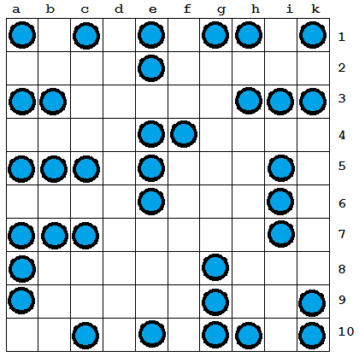

a) Einen Einer, _____ = ____%

b) Einen Zweier, _____ = ____%

c) Einen Dreier, _____ = ____%

d) einen Vierer, _____ = ____%

e) einen Fünfer zu treffen?

_____ = ____%

f) nichts zu treffen? _____ = ____%

g) Welche Chance besteht nach **7 Treffern** ins Wasser für

a) _________ b) _________ c) _________ d _________ e) _________